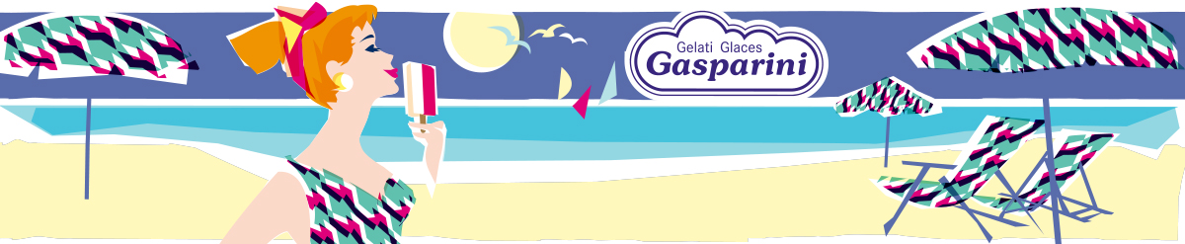

Wer wir sind
Gelati Gasparini ist eine kleine, regionale Glace-Manufaktur mit Sitz in Münchenstein, Basel-Landschaft. In viel Handarbeit stellen wir Stängel-Glaces, Cornets, Frucht-Givrées sowie Glace und Sorbets in verschiedensten Aromen her.
70% unserer Produktion tätigen wir mit Eigenartikeln (Produkte Gasparini), welche vor allem regional, aber auch in den grösseren deutschschweizer Städten vertrieben werden. Die restlichen 30% produzieren wir als Eigenmarken im Kundenauftrag.

